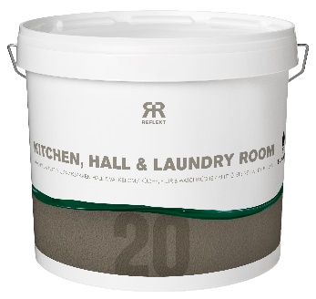**REFLEKT Kitchen, Hall & Laundry Room**



**Tuotekortti – Reflekt Keittiö, Eteinen & Pesuhuone**

**Tekniset tiedot:**

**Kiiltoaste:** Puolimatta, kiiltoaste 20

**Kuiva-ainepitoisuus:** n. 49 paino-%

**Riittoisuus:** 8–10 m²/litra

**Maalauslämpötila:** Vähint. +10 °C, ilmankosteus enint. 80 % RH

**Kuivumisaika +23 °C:ssa ja normaalissa**

**ilmankosteudessa**

**(60 % RH):** Pölykuiva: n. 1 tunti

Maalauskuiva: n. 6 tuntia

Läpikuiva: Useita vuorokausia

**Ohennus:** vedellä

**Välineiden puhdistus:** vedellä

**Säilytys:** Viileässä, suojassa jäätymiseltä ja hyvin suljettuna

**Ympäristötiedot:** Poista työvälineistä maali mahdollisimman tarkasti ennen niiden puhdistamista vedellä. Nestemäisiä maalijäämiä ja pesunestettä ei saa kaataa viemäriin, vaan ne tulee viedä paikalliseen keräyspisteeseen.

|  |  |
| --- | --- |
| **Tuotteen kuvaus:** | Reflekt Keittiö, Eteinen & Pesuhuone on kehitetty erityisesti pinnoille, joihin kohdistuu korkeita vaatimuksia pestävyyden kannalta. |
| **Tuotteen käyttö:** | Käytetään betonipinnoilla, kipsilevymateriaalilla, kudos- ja rapatuilla pinnoilla sekä tapetin päällä, kun halutaan kulutusta kestävä ja erittäin pestävä pinta. Käyttökohteita ovat esimerkiksi keittiö, eteinen, pesutupa, käytävät jne. |
| **Tee näin:** | * Alustan on oltava puhdas, kuiva ja kiinteä * Halkeamat ja reiät silotetaan Reflekt Kevytsilotteella * Aiemmin maalatut pinnat puhdistetaan Reflekt Maalipesulla * Pinnat, joihin kohdistuu esimerkiksi nikotiinin tai kosteuden läpilyöntivaara, pohjustetaan Reflekt 2-in-1 Eristävällä Pohjustusaineella ja Peitemaalilla * Sekoitetaan ennen käyttöä * Sopii alustaksi seinätarroille, kun maali on läpikuiva |
|  |  |